

**פיתוח יישומי אינטרנט - תרגיל 1**

**מגישים:**

עידן גור, ת.ז. 307948836

דור גרינשפן, ת.ז. 201389681

**ממשק המשחק:**

בתחתית המסך נמצאים קלפי המשתמש (1), ובחלקו העליון של המשחק קלפי המחשב (2).

מצד ימין יושבת קופת המשחק (3), במרכז המסך ערימת המשחק (4), ומשמאל מופיעות סטטיסטיקות לגבי המשחק הנוכחי (5).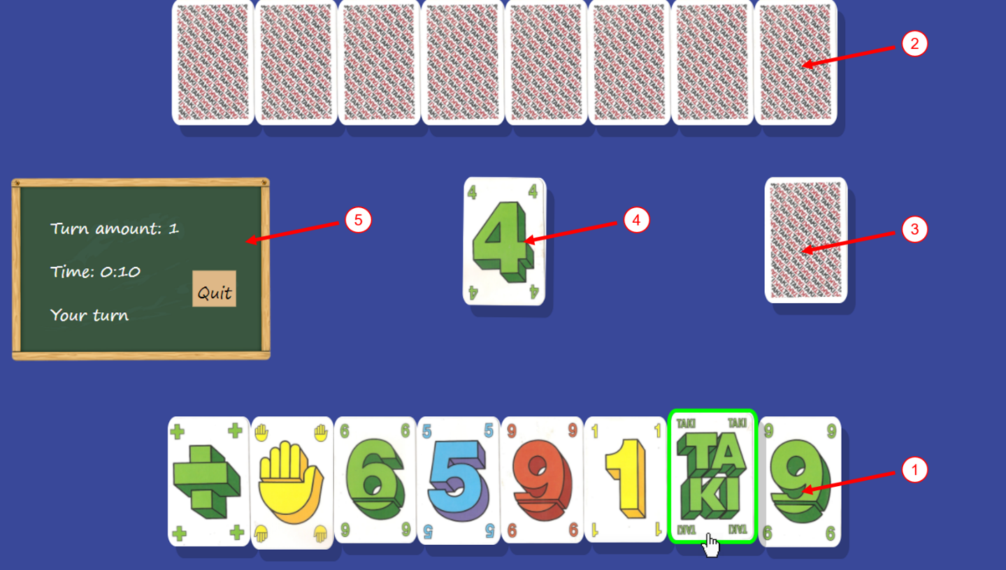

**מהלך המשחק:**

המשתמש פותח את המשחק עם התור הראשון. ביכולתו לשחק עם קלף מסוים על ידי לחיצה עליו: קלף חוקי יוקף בירוק וניתן יהיה לשחק בו. קלף שאינו חוקי יוקף באדום ולחיצה עליו לא תשפיע על מהלך המשחק. אם אף אחד מהקלפים לא ניתן למשחק (כלומר כולם מוקפים באדום), יש לקחת קלף מהקופה. בכל מקרה אחר בו למשתמש יש אפשרות לשים קלף שנמצא בידו, אין באפשרותו לשלוף קלף מהקופה.

כמו כן, בכל שלב יכול המשתמש לבחור לפרוש מן המשחק על ידי לחיצה על הכפתור Quit בלוח הסטטיסטיקות. לחיצה זו תסיים את המשחק הנוכחי עם ניצחון ליריב, ומתן אפשרות להתחלת משחק חדש.

בתום כל משחק תוצג זהות המנצח וסטטיסטיקות לגבי המשחק הנוכחי, ולגבי רצף המשחקים מאז כניסת המשתמש לעמוד המשחק.

**ארכיטקטורה**

בחרנו להשתמש בדיזיין פטרן MVC (חלוקה ע"פ Model, View, Controller) , כאשר את הרעיון הכללי מימשנו לפי התרשים הבא:

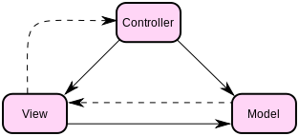(<https://upload.wikimedia.org/wikipedia/commons/thumb/b/b5/ModelViewControllerDiagram2.svg/313px-ModelViewControllerDiagram2.svg.png>)

**בונוסים**

1) **קלף פלוס** - ממומש וניתן לשחק בו.

2) **התחלת משחק חדש לאחר סיום המשחק** - בסיום משחק מופיע כפתור play again שמאפשר להתחיל משחק חדש. כמו כן נוספה סטטיסטיקה חדשה המייצגת את הזמן הממוצע הנדרש למהלך ביחס לכל המשחקים, כנדרש.

3) **שיפור האלגוריתם של השחקן הממוחשב** - מצאנו לנכון לחזק את האלגוריתם בנקודות הבאות:

* בהנחת קלף "שנה צבע" יש עדיפות לצבע - באלגוריתם המקורי המחשב היה צריך להגריל צבע אקראי. לדעתנו אלגוריתם חכם יותר יהיה לבדוק מהו הצבע הדומיננטי ביד של השחקן הממוחשב ולפי זה לבחור את הצבע. אסטרטגיה זו תוביל אותו לסיום מהיר יותר של הקלפים, על אחת כמה וכמה אם בצבע הדומיננטי קיים לו קלף טאקי בנוסף. באלגוריתם הישן לעומת זאת, יכל המחשב להגריל צבע שאפילו לא נמצא אצלו ביד!
* קלף "שנה צבע" הוא מוצא אחרון – באלגוריתם המקורי המחשב היה בוחר בקלף "שנה צבע" (אם קיים בידו) בעדיפות עליונה. לדעתנו זה הוביל לבזבוז מיותר של קלף שימושי מאוד. מבחינה לוגית את הקלף "שנה צבע" ניתן להניח על גבי כל קלף במשחק (הסתייגות קלה אם מדובר בסבב בו השחקן שם למחשב קלף "פלוס 2") ולכן עדיף יהיה להניח קלפים שההזדמנויות להניח אותן מועטות יותר. רק כאשר אין בידי השחקן הממוחשב שום קלף אחר לשים, הוא יפנה לקלף "שנה צבע", כמובן – אם קיים אצלו.

**הנחות**

* **קלף ראשון מהקופה הוא לא רב צבעי** - הבחנו בבעיה שלא הוגדרה באופן מפורש בתרגיל: אם הקלף הראשון ששולפים מהקופה הוא קלף רב צבעי אזי השחקן הראשון לא יוכל להניח עליו דבר מלבד קלף רב צבעי אחר. מאחר ומספר הקלפים הרב צבעיים מועט במשחק מקרה שכזה היה יכול לפגום במשחקיות של אותו סיבוב. לפיכך החלטנו שהפתרון האידיאלי למימוש הוא להחזיר את הקלף הרב צבעי לקופה ולשלוף במקומו קלף אחר. כך ישומרו ההנחיות בנוגע לחוקיות "הנחת קלף" המוגדרת בתרגיל, ובנוסף הקלף עדיין יהיה שחיק ולא "שרפנו" אותו לשווא.

**מודולים**

בחרנו להשתמש רבות בדיזיין פטרן Factory. לכל מודול שכזה הענקנו פונקציית create שתפקידה להחזיר אובייקט מהסוג המבוקש.

|  |  |  |
| --- | --- | --- |
| מודול | תפקיד והסבר | מטודות ושדות עיקריים |
| gameController | מתקשר ישירות עם המודולים Manager ו-UI המייצגים הלוגיקה והממשק בהתאמה.  הוא מפעיל אותם בכל מהלך המשחק ומשמש ככבל המתווך ביניהם. על מנת שיוכל לקשר בין המודולים הנ"ל, הוא נרשם לאירועים של שניהם. | **cardSelected(cardId)**  מפעיל את הקלף שבחר שחקן, מופעל באמצעות ה-id של הקלף. |
| UI | מודול שמציג למשתמש את ממשק המשחק ומגיב לפעולותיו. לשם כך הוא מעדכן רבות את קובץ ה-html כדי שישקף את מצב המשחק הלוגי. כמו כן הוא מפעיל אירועים המקשרים בין תפקוד המשתמש לבין ה-Controller. | **putCardInPlayZone(card)**  מניח קלף משחק באזור המשחק ע"י יצירתו באופן ויזואלי מייצוג לוגי שלו.  **drawCardToPlayerHand(player,card)**  שולף קלף מהקופה אל ידו של שחקן. |
| manager | אחראי על הלוגיקה במשחק, ומתנהג כקופסה שחורה. | **setCardsFunctions()**  נותן לקלפים המיוחדים את הפונקציות שלהם. |
| PlayerFactory | מייצר את שחקני המשחק ומכיל את כל הפונקציות של שחקן. כל שחקן מחזיק בתוכו בין היתר את היד עם הקלפים שברשותו, ואת הסטטיסטיקות הרלוונטיות אליו. | **startTurn() ,doTrun(), endTurn()**  יחדיו מייצגות תור של שחקן ואת הפעולה שביצע. |
| HandFactory | מייצר "יד" של שחקן, שאחראית להחזיק את הקלפים שברשותו. כמו כן בכל תור של השחקן היד מעדכנת לתוך מערך את הקלפים החוקיים נכון לתור זה. |  |
| CardFactory | מייצר את קלפי המשחק. הקלפים מחולקים ל-3 סוגים:   * Value - קלפים להם יש ערך מספרי. * Special - קלפים בעלי צבע ופונקציה: פלוס, קח 2, עצור, טאקי. * Super - קלפים רב צבעיים: שנה צבע, סופר טאקי.   כמו כן לכל קלף ניתן cardId ביצירתו שמייצג אותו באופן חח"ע (זהו מונה שרץ מ-1 ועד גודל הקופה), כך אנו עוקבים אחר הקלפים השונים במהלך המשחק, בתווך שבין הלוגיקה לממשק וההפך. |  |
| Deck | מייצג את קופת המשחק, ומאפשר לשחקנים לבצע פעולות כמו "משיכת קלף מהקופה". | **draw()**  מאפשרת לשלוף קלף מהחפיסה. |
| PlayZone | מייצג את ערימת המשחק, אליה משליכים השחקנים את הקלפים שלהם בכל תור. | **putOnTop(card)**  שם קלף בערימה המרכזית. |
| Stats | אחראי על סטטיסטיקות המשחק וחישובן. |  |
| Utils | מקבץ רכיבים שימושיים. | **StopWatchFactory**  רכיב המאפשר לחשב זמנים. הלוגיקה עושה בו שימוש כדי למדוד את זמני התורות של השחקנים ואת זמן המשחק הכללי.  **EventFactory**  רכיב המאפשר ליצור אירועים, אליהם ניתן להירשם בתור מאזין, וכמובן לעורר אותם במידת הצורך. |